UNIVERSITATEA DIN BUCUREȘTI
FACULTATEA DE MATEMATICĂ ȘI INFORMATICĂ
Master NLP

Disciplina: Data Warehouse & Business Intelligence

Proiect
Analiza și proiectarea unui sistem DW & BI pentru un mini-retailer alimentar

Cadru didactic:
Lect. dr. Gabriela Mihai

Echipă proiect:
Popa Andrei-Ionut
Semen Valentin-Ion
Stoica Elias-Valeriu
Toma Sabin-Sebastian

An universitar: 2025–2026

Modul analiză
- Descrierea modelului ales și a obiectivelor aplicației

Proiectul își propune modelarea și analiza activității de aprovizionare (Achiziții) pentru un retailer alimentar. Având în vedere volumul mare de date tranzacționale generate de intrările de marfă, este esențială monitorizarea fluxului dintre furnizori și magazine pentru a optimiza stocurile și a controla costurile de achiziție.

Aplicația de Business Intelligence va răspunde nevoii manageriale de a înțelege exact ce produse se achiziționează, de la cine, la ce prețuri și cum variază acești indicatori în funcție de sezonalitate sau promoții.

Sursa datelor o reprezintă o bază de date relațională normalizată, care gestionează fluxul de intrări de marfă. Modelul respectă cerința de complexitate (minim 7 entități independente), fiind structurat astfel:

- Entități tranzacționale (Master-Detail): Nucleul achizițiilor este reprezentat de FACTURA_INTRARE (antetul documentului, care leagă furnizorul de magazin și de angajatul care a făcut recepția) și LINIE_FACTURA_INTRARE (care detaliază produsele, cantitățile, prețurile și taxele aferente).
- Resurse și Parteneri: Entitățile MAGAZIN și FURNIZOR gestionează părțile implicate în tranzacție, în timp ce ANGAJAT și FUNCTIE permit trasabilitatea personalului responsabil de recepție.
- Nomenclator Produse: Entitatea centrală PRODUS este definită granular prin relații cu CATEGORIE_PRODUS și PRODUCATOR.
- Detalii Financiare și Comerciale: Modelul include entități pentru TVA (asociat liniei de factură) și PROMOTIE (asociată produselor), permițând calcule exacte ale costurilor și reducerilor.

Peste acest model operațional se va construi un Depozit de Date (Data Warehouse) având la bază o Schemă de tip Stea (Star Schema).

Tabelul de fapte, FACT_ACHIZITII, va fi derivat din liniile facturilor de intrare și va conține măsuri precum: Cantitate recepționată, Valoare achiziție (fără TVA), Valoare TVA, Valoare Discount.
Aceste măsuri vor fi analizate prin prisma următoarelor dimensiuni propuse:

- DIM_TIMP: Pentru analiza evoluției costurilor și sezonalității (zi, lună, trimestru, an).
- DIM_PRODUS: (ierarhie Categorie - Producător - Produs).
- DIM_FURNIZOR: Pentru evaluarea dependenței de parteneri.
- DIM_MAGAZIN: Pentru analiza stocurilor per locație.
- DIM_ANGAJAT: Pentru monitorizarea performanței personalului de recepție.
- DIM_PROMOTIE și DIM_TVA: Pentru analiza impactului financiar.

Soluția propusă va răspunde la următoarele întrebări manageriale:

- Care sunt produsele și producătorii cu cele mai mari volume de achiziție în ultimul trimestru?
- Care este evoluția prețului de achiziție pentru produsele de bază în comparație cu anul precedent?
- Care furnizori oferă cele mai bune discount-uri comerciale și cum influențează acestea marja brută?
- Există o corelație între angajatul care face recepția și discrepanțele de stoc sau valoarea facturilor procesate?
- Care este impactul modificărilor cotelor de TVA asupra costului final de stocare?

- Diagramele bazei de date

Diagrama conceptuala:

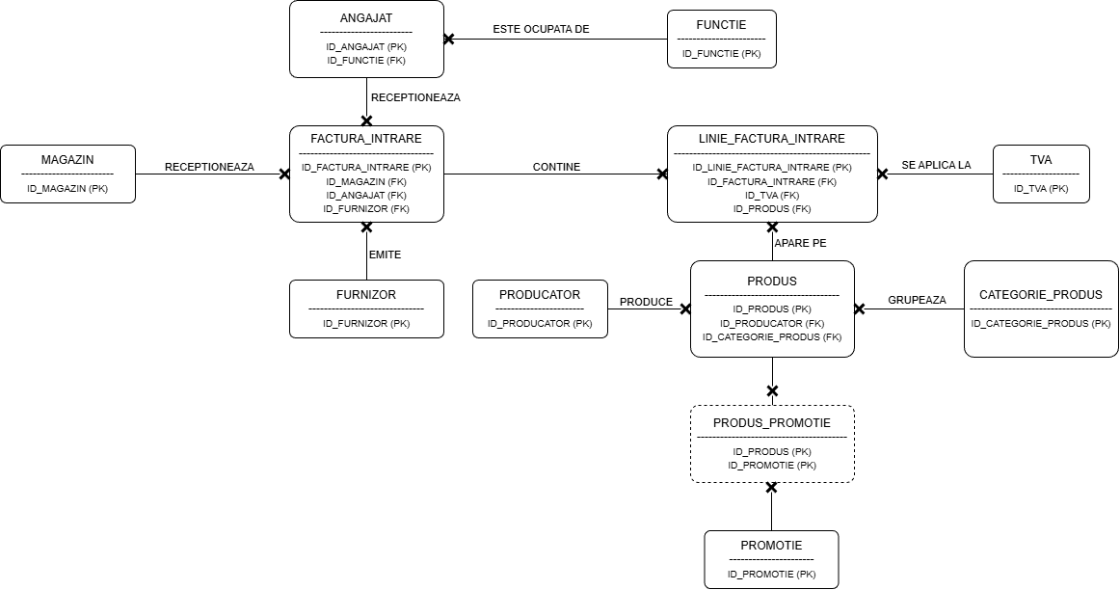

Diagrama entitate-relatie:

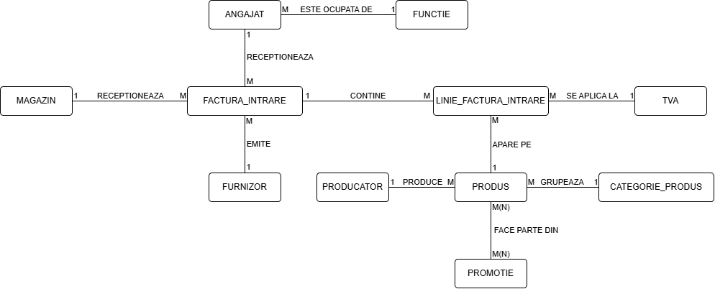

- Diagrama stea

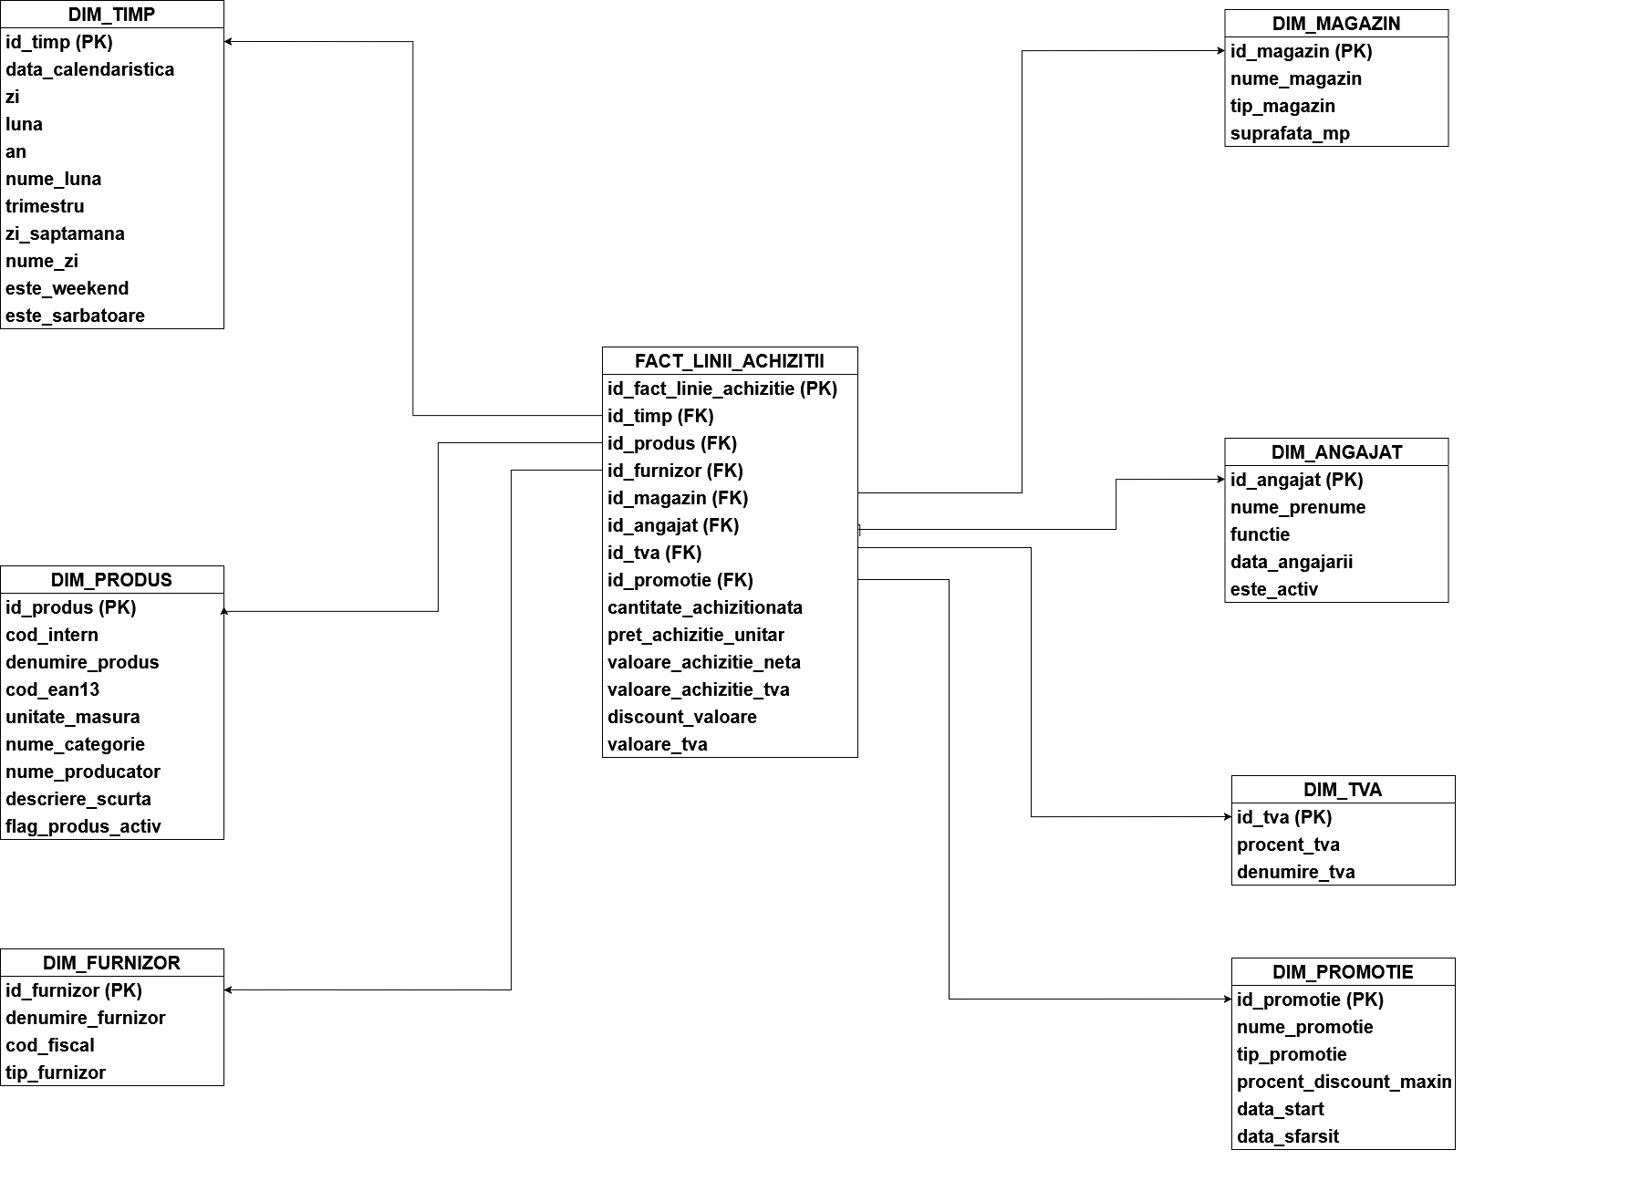

- Descrierea câmpurilor pentru fiecare tabel din depozit (DW) și modul de populare din OLTP

Procesul de populare (ETL – Extract, Transform, Load) va extrage datele din sistemul operațional (OLTP), le va curăța și transforma pentru a popula schema în stea definită anterior. Sursa principală a datelor tranzacționale este exportul detaliat al facturilor (SmartCashExport - reprezentare denormalizată a tabelelor FACTURA_INTRARE și LINIE_FACTURA_INTRARE), iar nomenclatoarele sunt populate din tabelele de dimensiuni corespunzătoare.

A. Tabelul de Fapte: FACT_LINII_ACHIZITII

Acest tabel centralizează măsurile numerice ale procesului de achiziție. Granularitatea este la nivel de linie de factură.

Câmp DW (Target) | Tip Date | Câmp Sursă (OLTP / Export) | Descriere / Regula de transformare
id_fact_linie_achizitie | PK | - | Cheie surogat generată automat (Sequence).
id_timp | FK | DATA_DOC | Foreign Key către DIM_TIMP obținut prin lookup pe data documentului.
id_produs | FK | ARTNR / EAN13 | Foreign Key către DIM_PRODUS obținut prin lookup pe codul articolului.
id_furnizor | FK | ID_FURNIZOR | Foreign Key către DIM_FURNIZOR (din antetul facturii).
id_magazin | FK | ID_MAGAZIN | Foreign Key către DIM_MAGAZIN (din antetul facturii).
id_angajat | FK | ID_ANGAJAT | Foreign Key către DIM_ANGAJAT (persoana care a operat recepția).
id_tva | FK | IDTVA_ACHIZITIE | Foreign Key către DIM_TVA. Se corelează cu TVA_ACHIZITIE.
id_promotie | FK | REDUCERE | Foreign Key către DIM_PROMOTIE. Dacă REDUCERE > 0, se caută ID-ul promoției, altfel se asociază cu "Fără Promoție".
cantitate_achizitionata | NUMBER | CANTDOC | Cantitatea documentată pe factură (ex: 10).
pret_achizitie_unitar | NUMBER | PRETACH | Prețul de achiziție per unitate, fără TVA (ex: 1.9369).
valoare_achizitie_neta | NUMBER | VALOARE_ACHIZITIE | Valoarea liniei fără TVA (CANTDOC * PRETACH). Ex: 19.37.
valoare_achizitie_tva | NUMBER | VALOARE_ACHIZITIE_TVA | Valoarea taxei pe linie (VALOARE_ACHIZITIE * Cota TVA). Ex: 2.13.
discount_valoare | NUMBER | REDUCERE | Valoarea reducerii aplicate pe linia respectivă.
discount_proc | NUMBER | Calculat | Procentul de discount calculat: (REDUCERE / VALOARE_ACHIZITIE) * 100.

B. Dimensiunea: DIM_TIMP

Este populată automat pe baza unui interval de timp relevant (calendar), pentru a acoperi toate datele posibile din DATA_DOC.
Câmp DW (Target) | Câmp Sursă (OLTP) | Regula de transformare
id_timp | DATA_DOC | Data calendaristică efectivă (ex: 2025-11-18).
data_calendaristica | DATA_DOC | Data în format Date.
zi | Extract Day | Ziua lunii (1-31).
luna | Extract Month | Luna anului (1-12).
an | Extract Year | Anul (ex: 2025).
nume_luna | Format Date | Denumirea lunii (ex: 'Noiembrie').
trimestru | Calculat | Trimestrul (1-4).
zi_saptamana | Format Date | Ziua săptămânii (ex: 'Marti').
este_weekend | Calculat | 1 dacă e Sâmbătă/Duminică, 0 altfel.
este_sarbatoare | Manual/Ext | 1 dacă data corespunde unei sărbători legale, 0 altfel.

C. Dimensiunea: DIM_PRODUS

Această dimensiune este denormalizată (Snowflake -> Star) pentru a include direct categoria și producătorul.
Câmp DW (Target) | Câmp Sursă (OLTP) | Regula de transformare
id_produs | ID_PRODUS (Seq) | Cheie surogat generată în DW.
cod_intern | ARTNR | Codul intern al produsului (ex: 1656).
denumire_produs | DENUMIRE | Numele produsului (ex: 'PAINE FRANZELA...').
cod_ean13 | EAN13 / CodScan | Codul de bare (ex: '6422851000345').
unitate_masura | UM | Unitatea de măsură (ex: 'Buc').
nume_categorie | CATEGORIE.DENUMIRE | Se obține prin JOIN cu tabela CATEGORIE_PRODUS din OLTP.
nume_producator | PRODUCATOR.NUME | Se obține prin JOIN cu tabela PRODUCATOR din OLTP.
flag_produs_activ | INSTOC / Logic | 1 dacă produsul mai este tranzacționat, 0 altfel.

D. Dimensiunea: DIM_FURNIZOR

Conține date despre parteneri, fără informații de adresă (conform structurii OLTP simplificate).
Câmp DW (Target) | Câmp Sursă (OLTP) | Regula de transformare
id_furnizor | ID_FURNIZOR (Seq) | Cheie surogat.
denumire_furnizor | FURNIZOR.NUME | Numele companiei furnizoare.
cod_fiscal | FURNIZOR.CUI | Codul unic de înregistrare.
tip_furnizor | FURNIZOR.TIP | Ex: 'Producător', 'Distribuitor'.

E. Dimensiunea: DIM_MAGAZIN

Date despre locațiile interne, fără detalii de adresă.
Câmp DW (Target) | Câmp Sursă (OLTP) | Regula de transformare
id_magazin | ID_MAGAZIN (Seq) | Cheie surogat.
nume_magazin | MAGAZIN.NUME | Denumirea punctului de lucru.
tip_magazin | MAGAZIN.TIP | Formatul magazinului (ex: 'Supermarket').
suprafata_mp | MAGAZIN.SUPRAFATA | Dimensiunea magazinului (utilă pentru analize de randament).

F. Dimensiunea: DIM_ANGAJAT

Permite analiza performanței personalului care recepționează marfa.
Câmp DW (Target) | Câmp Sursă (OLTP) | Regula de transformare
id_angajat | ID_ANGAJAT (Seq) | Cheie surogat.
nume_prenume | ANGAJAT.NUME | Concatenare Nume + Prenume.
functie | FUNCTIE.DENUMIRE | Denumirea funcției (ex: 'Gestionar', 'Casier'). Se obține prin JOIN.
data_angajarii | ANGAJAT.DATA_ANG | Data angajării (pentru calcul vechime).
este_activ | ANGAJAT.STATUS | Boolean (Activ/Inactiv).

G. Dimensiunea: DIM_TVA

Gestionarea cotelor de TVA istorice.
Câmp DW (Target) | Câmp Sursă (OLTP) | Regula de transformare
id_tva | ID_TVA | Cheie primară.
procent_tva | TVA_ACHIZITIE | Valoarea procentuală (ex: 11, 9, 19).
denumire_tva | TVA.DESCRIERE | Ex: 'TVA Alimente Redus'.

H. Dimensiunea: DIM_PROMOTIE

Tratează reducerile aplicate la nivel de linie.
Câmp DW (Target) | Câmp Sursă (OLTP) | Regula de transformare
id_promotie | ID_PROMOTIE | Cheie surogat.
nume_promotie | PROMOTIE.NUME | Numele campaniei.
tip_promotie | PROMOTIE.TIP | Ex: 'Discount procentual', '1+1 Gratis'.
procent_discount_maxim | REDUCERE_MAXIMA | Limita superioară a reducerii.
data_start | PROMOTIE.START | Începutul valabilității.
data_sfarsit | PROMOTIE.STOP | Sfârșitul valabilității.

- Constrângeri specifice depozitului de date

- Constrângeri de integritate referențială (PK–FK)

Tabelul de fapte FACT_LINII_ACHIZITII conține chei străine către toate dimensiunile:

DIM_TIMP
DIM_PRODUS
DIM_FURNIZOR
DIM_MAGAZIN
DIM_ANGAJAT
DIM_TVA
DIM_PROMOTIE

- Constrângerea de tip "Star Schema Integrity" (surrogate keys obligatorii)

În depozitele de date, toate dimensiunile trebuie să aibă chei surrogate (id-uri artificiale). Această regulă este specifică DW, NU OLTP.

În modelul nostru:

id_produs
id_furnizor
id_magazin
id_angajat
id_tva
id_promotie
id_timp

sunt surrogate keys, nu coduri naturale.

- Constrângerea de non-volatilitate (read-only)

DW este doar pentru citire, nu se șterg sau modifică înregistrări. În proiectul nostru:
- O linie din FACT_LINII_ACHIZITII nu se modifică niciodată după încărcare.
- Dacă SmartCash exportă o corecție, ea se încarcă sub formă de o nouă înregistrare, nu prin UPDATE.

- Constrângerea de granularitate fixă (unică pentru tabelul de fapte)

Granularitatea tabelului de fapte reprezintă unitatea minimă de analiză. În cazul nostru, granularitatea este o linie de produs dintr-un document de achiziție (o poziție de factură/bon intrare). Această granularitate trebuie să fie fixă și neschimbată.

- Constrângerea de "Slowly Changing Dimensions" (SCD)

În DW, dimensiunile trebuie să gestioneze schimbările lente. În proiectul nostru:

DIM_PRODUS -> prețul de achiziție și denumirea se pot schimba -> SCD Type 2
DIM_FURNIZOR -> nume, adresa se pot actualiza -> SCD Type 1 sau 2
DIM_MAGAZIN -> adresa, suprafața se pot schimba -> SCD Type 2
DIM_TVA -> procentul de TVA se poate schimba -> SCD Type 2

- Constrângerea de unicitate a liniilor de achiziție în tabelul de fapte

În DW, o linie de achiziție trebuie să fie unică. Cheia facturii noastre este id_fact_linie_achizitie.

- Constrângerea de consistență temporală (timpul nu se modifică)

DIM_TIMP este static și complet încă de la început.

Depozitul de date impune un set de constrângeri care asigură calitatea și consistența analiticelor: păstrarea istoricului prin SCD, protejarea integrității referențiale între dimensiuni și fapte, utilizarea cheilor surrogate stabile, menținerea granularității fixe, unicitatea înregistrărilor și non-volatilitatea. Aceste constrângeri sunt fundamentale pentru un DW robust și sunt aplicate integral în modelul implementat pentru analiza achizițiilor magazinului.

- Constrângeri specifice depozitului de date

Având în vedere volumul mare de date din tabelul de fapte și necesitatea unor interogări analitice rapide care filtrează după multiple dimensiuni, am ales utilizarea Indecșilor de tip BITMAP.

Spre deosebire de sistemele OLTP unde se preferă B-Tree (pentru unicitate și tranzacții concurente), în DW indecșii Bitmap sunt mult mai performanți pentru interogări de tip "Data Warehousing" (read-intensive), deoarece ocupă puțin spațiu și permit optimizatorului să combine rapid rezultatele folosind operații pe biți (AND, OR).

Vom defini 2 indecși de tip Bitmap pe tabelul de fapte FACT_LINII_ACHIZITII, corespunzători dimensiunilor principale pe care se vor face cele mai frecvente filtrări:

Index Bitmap pe dimensiunea Timp:

Tabel: FACT_LINII_ACHIZITII
Coloana: id_timp
Justificare: Analizele temporale (pe ani, trimestre, luni) sunt prezente în aproape orice raport.

Index Bitmap pe dimensiunea Furnizor:

Tabel: FACT_LINII_ACHIZITII
Coloana: id_furnizor
Justificare: Esențial pentru analiza dependenței de anumiți furnizori și a volumelor tranzacționate cu aceștia.

Cerere în limbaj natural care determină utilizarea indecșilor:

"Afișează valoarea totală a achizițiilor și cantitatea totală de produse recepționate de la furnizorul 'Coca-Cola HBC', pe parcursul Trimestrului 4 al anului 2024."
Argumentarea utilizării indecșilor: Această cerere filtrează simultan pe trei dimensiuni:
- Dimensiunea Timp: ("Trimestrul 4 al anului 2024")
- Dimensiunea Furnizor: ("Coca-Cola HBC")

Optimizatorul bazei de date va folosi un plan de execuție de tip Star Transformation (specific DW). Acesta va utiliza indecșii Bitmap definiți pe id_timp și id_furnizor din tabelul de fapte pentru a identifica rapid doar acele linii care îndeplinesc simultan toate cele trei condiții (operație de BITMAP AND), accesând tabelul de fapte doar pentru liniile strict necesare, reducând drastic timpul de execuție față de o scanare completă (Full Table Scan).

- Identificarea obiectelor de tip dimensiune

Pentru a permite optimizatorului Oracle să înțeleagă relațiile ierarhice dintre date și să poată efectua operațiuni avansate precum Query Rewrite (rescrierea transparentă a interogărilor pentru a folosi vizualizări materializate) și validarea consistenței datelor, vom defini două obiecte logice de tip DIMENSION.

Acestea vor mapa structura tabelelor noastre denormalizate (Star Schema) într-o ierarhie logică strictă.

Obiect 1: DIM_TIMP_IERARHIE Definit asupra tabelei: DIM_TIMP
Structura Ierarhică:
Level An (coloana an)
Level Trimestru (coloana trimestru)
Level Luna (coloana luna)
Level Zi (coloana id_timp / PK)
Relația: Zi -> Luna -> Trimestru -> An (relații de tip Many-to-One).

Justificare: Această ierarhie este esențială pentru agregarea automată a costurilor (Roll-up). Sistemul înțelege logic că zilele aparțin lunilor și lunile anilor, optimizând calculele de totaluri pe perioade lungi și permițând funcții de raportare de tip "Year-to-Date" sau comparații anuale.

Obiect 2: DIM_PRODUS_IERARHIE Definit asupra tabelei: DIM_PRODUS
Structura Ierarhică:
Level Categorie (coloana nume_categorie)
Level Brand/Producător (coloana nume_producator)
Level Produs (coloana id_produs / PK)
Relația: Produs -> Brand -> Categorie.

Justificare: Această structură facilitează rapoartele de tip "Drill-down" (navigare de la general la particular). Managerii de achiziții pot porni analiza de la nivelul general al categoriei (ex: "Panificație") și pot detalia progresiv până la nivelul specific al unui articol (ex: "Pâine Franzelă"), fără a scrie interogări SQL noi, folosind ierarhia predefinită.

- Identificarea tabelelor partiționate și a tipului de partiționare

Partiționarea este o tehnică esențială în depozitele de date pentru a gestiona volumele mari de informații și a îmbunătăți timpul de răspuns. Prin divizarea tabelelor mari în segmente logice mai mici, interogările pot accesa doar partițiile relevante (Partition Pruning).

Având în vedere distribuția datelor noastre, am identificat două tabele candidate pentru partiționare:

A. Tabelul de Fapte: FACT_LINII_ACHIZITII

Deoarece acesta este cel mai voluminos tabel din baza de date, partiționarea este obligatorie pentru performanță.

Tip Partiționare: RANGE Partitioning (Partiționare prin intervale de valori).
Coloana de partiționare: id_timp (care este de tip DATE).
Strategia aleasă: Având în vedere că analiza curentă se focusează pe fluxul detaliat de intrări, vom defini partiții la nivel de Săptămână calendaristică.
Această granularitate ne permite să izolăm rapid performanța achizițiilor pe perioade scurte (ex: perioada sărbătorilor vs. începutul lunii).

Definirea partițiilor (Exemplu logic):

P_DEC_SAPT1: 01-Dec-2025 -> 07-Dec-2025
P_DEC_SAPT2: 08-Dec-2025 -> 14-Dec-2025
P_DEC_SAPT3: 15-Dec-2025 -> 21-Dec-2025
P_DEC_SAPT4: 22-Dec-2025 -> 31-Dec-2025

B. Tabelul Dimensiune: DIM_PRODUS

Deși dimensiunile sunt de obicei mai mici, în retail nomenclatorul de produse poate fi foarte vast.

Tip Partiționare: LIST Partitioning (Partiționare prin liste de valori).
Coloana de partiționare: nume_categorie (sau id_categorie dacă decidem să mapăm intern).
Strategia aleasă: Gruparea produselor în partiții specifice categoriilor mari (ex: 'Panificatie', 'Bauturi', 'Legume').
Justificare: Multe rapoarte se rulează pe o singură categorie de produse (ex: doar pentru managerul de raion Panificație). Partiționarea LIST permite bazei de date să scaneze exclusiv produsele din categoria 'Panificație', ignorând restul catalogului.

Cerere în limbaj natural care determină utilizarea partițiilor:

"Compară valoarea totală a achizițiilor pentru categoria 'Panificație' efectuate în prima săptămână a lunii Decembrie 2025 față de ultima săptămână a aceleiași luni, pentru a observa impactul sărbătorilor asupra stocurilor de produse proaspete."

- Formularea unei cereri SQL complexe și tehnici de optimizare

Cererea în limbaj natural:

"Generează un raport de analiză a achizițiilor pentru luna Decembrie 2025, care să afișeze primele 3 categorii de produse cu cele mai mari volume achiziționate (valoare netă) pentru fiecare tip de magazin în parte. Pentru fiecare categorie, afișează și numele furnizorului principal (cel de la care s-a cumpărat cel mai mult în acea categorie)."

De ce este o cerere complexă? Din punct de vedere tehnic, această cerere implică:
- Multiple Join-uri: Leagă tabelul de fapte FACT_LINII_ACHIZITII cu dimensiunile DIM_TIMP (filtru pe lună), DIM_MAGAZIN (grupare pe tip), DIM_PRODUS (grupare pe categorie) și DIM_FURNIZOR.
- Funcții de Agregare: Calculează suma totală (SUM(valoare_achizitie_neta)).
- Funcții Analitice (Window Functions): Necesită o funcție de ranking (ex: DENSE_RANK sau ROW_NUMBER) pentru a extrage "top 3 categorii" per tip de magazin, nu doar o simplă sortare globală.
- Tehnica de optimizare propusă: Utilizarea Vizualizărilor Materializate (Materialized Views) cu activarea opțiunii "Query Rewrite".

Dat fiind că managerii rulează frecvent rapoarte pe "Categorii" și "Tipuri de Magazine" (agregări la nivel înalt), nu este eficient să calculăm sumele pornind de la milioanele de linii de factură de fiecare dată. Vom crea o vizualizare materializată care stochează fizic rezultatele pre-calculate ale acestor agregări.

Aspect | Detalii
Tehnica | Materialized Views (MV)
Avantaje | 1. Timp de răspuns instantaneu: Rezultatul complex (sume, join-uri) este deja calculat și stocat pe disk. Interogarea nu mai accesează tabelul uriaș de fapte, ci citește direct din MV-ul mic.  2. Query Rewrite: Datorită dimensiunilor definite anterior (la pct. 7), Optimizatorul Oracle poate intercepta automat interogarea utilizatorului și o poate rescrie transparent pentru a citi din MV, fără ca utilizatorul să schimbe codul SQL.
Dezavantaje | 1. Date "învechite" (Staleness): Deoarece datele sunt stocate fizic, ele nu reflectă modificările în timp real din tabelul de fapte. Necesită o strategie de reîmprospătare (Refresh on Commit sau Scheduled Refresh).  2. Spațiu de stocare: Ocupă spațiu suplimentar pe disk, duplicând informația într-o formă agregată.  3. Cost de întreținere: Procesul de refresh consumă resurse CPU/IO în momentele programate.

Concluzie: Pentru această cerere particulară, avantajul vitezei de execuție (scăderea timpului de la secunde/minute la milisecunde) depășește dezavantajul spațiului ocupat, fiind soluția optimă pentru un mediu de Business Intelligence.

- Formularea în limbaj natural a cel puțin 5 cereri, specifice DW, cu grad de complexitate diferit, concretizate în rapoarte (grafice) ce vor fi create în următoarele etape.

Mai jos sunt prezentate cele 5 rapoarte analitice implementate, care răspund obiectivelor de business, utilizând datele procesate pentru luna Decembrie 2025.

1. Analiza Pareto a Produselor (Top Costuri)
• Cerere: "Identificați primele 10 produse care au generat cele mai mari costuri de achiziție."
• Tip vizualizare propusă: Bar Chart Orizontal (pentru a compara lungimea barelor reprezentând costurile).

2. Evoluția Zilnică a Aprovizionării
• Cerere: "Care este trendul zilnic al valorii achizițiilor în luna Decembrie?"
• Tip vizualizare propusă: Line Chart (pentru a evidenția evoluția temporală și vârfurile).

3. Analiza Distribuției pe Zilele Săptămânii
• Cerere: "Cum sunt distribuite costurile de achiziție pe zilele săptămânii?"
• Tip vizualizare propusă: Column Chart sau Radar Chart (pentru a compara zilele între ele).

4. Top Zile cu Plăți Record
• Cerere: "Care sunt cele 5 zile cu cele mai mari facturi de intrare cumulate?"
• Tip vizualizare propusă: Tabel Detaliat (ordonat descrescător).

5. Structura Fiscală (TVA)
• Cerere: "Care este valoarea taxelor plătite către stat defalcată pe cote de TVA?"
• Tip vizualizare propusă: Pie Chart (pentru a arăta procentul fiecărei cote din totalul taxelor).

